Муниципальное бюджетное общеобразовательное учреждение

«Уваровщинская средняя общеобразовательная школа»

Удивительный продукт-мед.

Исследовательский проект

Автор:
Василова Элина
ученица 6 «м» класса

Научный руководитель:
Сингаевская Зоя Владимировна,

Образовательное учреждение:
МБОУ «Уваровщинская сош»
Кирсановского района

п. Краснослободский , 2020г.
Содержание
Введение
Глава 1. Теоретическая часть
а) История появления мёда.
б) Виды мёда.
в) Состав мёда.
г) Способ получения мёда.
д ) Советы медиков.
е) Использование меда в различных сферах деятельности
человека (медицина , косметология, кулинария) .
Глава 2. Практическая часть
а) Мои исследования
б) «Практический продукт» моей работы.
Заключение
Список литературы и других источников информации
Приложения

В роду моей семьи есть пчеловоды.
Первая моя встреча с пчелами произошла на пасеке моего дяди. Я впервые увидела множество ульев и пчел, летающих над ними. Там бывает опасно, ведь пчел тревожить нельзя. Пчелы с утра до вечера трудятся, они собирают с разных цветов нектар и перерабатывают его в мед.
Я спросила у дяди, почему он решил заниматься пчеловодством. На мой вопрос он ответил так: «Пчёлы производят мёд, а мёд приносит пользу нашему здоровью». Чтобы не надоедать с вопросами, я решила сама провести исследование о пользе мёда.
Цель исследования: изучить влияние мёда на здоровье человека.
Задачи исследования:
- ознакомиться с историей происхождения мёда, ролью пчел в его образовании;
- изучить сорта мёда, его полезные свойства и состав, проведя опыты и эксперименты с этим продуктом;
- узнать, где и как используется мёд;
- побеседовать с врачом и узнать советы медиков;
- выступить перед одноклассниками и вместе с ними узнать, какова польза мёда.
Объект исследования – мёд
Предмет исследования - свойства мёда
Актуальность исследования заключается в том, что, к сожалению, рост заболеваемости людей возрос. В связи с этим большое значение имеет правильное питание. Пища должна быть экологически чистой (не содержать вредных примесей), по возможности натуральной. Продукты пчеловодства являются ценными натуральными продуктами. Особое место в ряду продуктов пчеловодства занимает – мёд. Что же это за мёд такой? Что в нём такого особенного, что придает уверенности людям в его пользе?
Гипотеза исследования. Могу предположить, что мёд оказывает на организм человека как положительное, так и отрицательное воздействие.
Методы исследования:
- анализ научной литературы;
- наблюдение;
- исследование;
- анализ полученных результатов;
- фотографирование.
Глава 1. Теоретическая часть
а) История появления меда.
Исследования археологов показали, что пчелы существовали примерно за 56 миллионов лет до появления первобытного человека. На основании сохранившихся памятников древней культуры можно предположить, что первобытный человек охотился за мёдом как за вкусным и питательным продуктом. Наиболее древний памятник, изображающий добычу меда человеком, найден возле Валенсии (Испания), он относится к каменному веку. На камне сохранилось изображение человека в окружении пчел, извлекающего мед.
Великие и удивительные свойства мёда по достоинству оценил уже древний человек. Как продукт питания эта сладость занимала видное место у всех народов. Но слава мёда связана больше с его целебными качествами. Мёд уникален как медикамент, успешно выдерживавший тысячелетние испытания на безвредность. С лечебной целью он использовался во все времена и всеми народами. Египетские папирусы, написанные более 3 тысяч лет назад, свидетельствуют, что уже тогда он широко применялся для лечения и профилактики самых различных заболеваний. На страницах древних китайских и индийских манускриптов также можно найти немало изречений, свидетельствующих о чудодейственных свойствах мёда. Индийский бог Вишну изображался в виде пчелы, отдыхающей на цветке лотоса. Древние индусы считали, что мёд доставляет удовольствие человеку, укрепляет его здоровье и сохраняет молодость. Ценнейшим даром природы, «напитком молодости» считался мёд в Древней Греции. В жертву богам приносились фрукты, намазанные мёдом (считалось, что он даёт богам бессмертие). Великий древнегреческий математик Пифагор полагал, что достиг преклонного возраста благодаря вегетарианской пище и мёду. Демокрит, другой не менее знаменитый древнегреческий мыслитель, проживший более 100 лет, также считал, что мёд способствует сохранению здоровья и долголетия.
На Руси первое упоминание о мёде датируется 945 годом в Лаврентьевской летописи. Правда, не как о продукте питания, а как о напитке.
Вывод: я узнала, что пчёлы появились задолго до первобытного человека, а сам мёд с успехом использовался нашими предками и как вкусный продукт, и как лекарство при самых различных заболеваниях.
б) Виды мёда.
Прочитав много литературы, я узнала, что натуральным пчелиным мёдом называется сладкое, вязкое и ароматическое вещество, которое пчелы вырабатывают из нектара растений, а также из медвяной росы (сладкая жидкость, выделяемая клетками растений) или пади (жидкость, выделяемая тлями). Натуральный мёд может быть цветочным, смешанным, падевым и купажированным.
Состав мёда зависит от региона, в котором его получают.
Цветочный мёд получают при переработке пчелами нектара растений. Он бывает монофлерным (с цветка одного растения) и полифлёрным (с цветков нескольких растений).
Среди цветочных монофлерных медов наибольшее распространение имеют:
Акациевый мёд. Он производится из цветков белой акации. Цвет его от белого до золотисто-желтого. Этот мёд обладает очень нежным вкусом и пикантным ароматом. Кристаллизируется медленно. Принадлежит к одним из самых лучших сортов.
Боярышниковый мёд – высококачественный мёд темного цвета, горьковатый на вкус, со специфическим ароматом.
Вересковый мёд распространен в лесных районах севера и северо-запада нашей страны. Он обладает сильным ароматом и тёрпким вкусом.
Гречишный мёд обладает своеобразным острым вкусом и приятным ароматом, по которому его легко отличить от других сортов.
Каштановый мёд горький на вкус, светлый, иногда темноватый. Рекомендуется аллергикам, так как не вызывает аллергии.
Липовый мёд - лучший из сортов. У него сильный и приятный аромат цветущей липы. Цвет липового мёда белый, даже прозрачный.
Падевый мёд образуется при переработке пчелами медвяной росы и пади, которые они собирают со стеблей и листьев растений.
Цвет падевого мёда разный: от светло-янтарного (с хвойных растений) до темного (с лиственных). Он гуще, чем цветочный мёд. В отличие от цветочного, в падевом мёде больше минеральных солей и других соединений. Большое применение падевый мёд находит в кондитерской промышленности. Аромат падевого мёда слабый, иногда совсем отсутствует. Мёд из пади заготавливают так же, как и цветочный, но при расфасовке на таре делают надпись «мёд падевый».
Смешанный мёд состоит из смеси цветочных или падевых медов.
Обычно такой мёд называют по месту сбора:
- горный
- луговой
- степной
- лесной
Такой мёд получается из нектара собранного пчелами с цветков многих растений.
Купажированный мёд получают при смешивании различных сортов меда.
Купажирование меда делают только на специальных мёдорасфасовочных предприятиях для улучшения товарного вида. Мед тщательно перемешивают вручную или с помощью механических мешалок.
Вывод: большая протяженность нашей страны с севера на юг и с запада на восток создает условия для произрастания различных медоносных растений, которые и дают возможность пчелам «делать» разнообразные сорта меда. Натуральный мёд из различных регионов отличается друг от друга вкусовыми и лечебными свойствами.
в) Состав мёда.
Исследования химического состава пчелиного мёда установили, что он представляет собой сложную смесь. Главной составной частью меда является глюкоза и фруктоза. Количество основных веществ зависит от сорта мёда.
Кроме углеводов, в состав мёда входит целый ряд ферментов (это особые органические вещества, даже малое количество которых ускоряет обмен веществ в организме человека). Из минеральных веществ в состав мёда входят соли кальция, магния, натрия, железа, серы, йода, хлора, фосфора. Мед содержит и целый ряд микроэлементов: марганец, кремний, алюминий, бор, хром, медь, барий, никель, свинец, олово, цинк и другие. Кроме того, в состав мёда входит много органических кислот: яблочная, винная, лимонная, молочная, щавелевая и ряд витаминов.
Употребление мёда в пищу ускоряет лечение многих заболеваний.
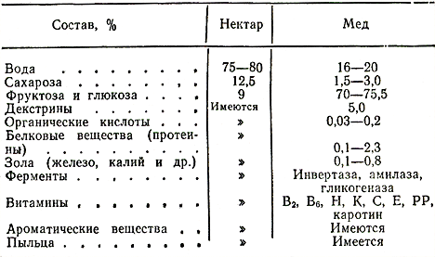

Вывод: в состав мёда входят практически все химические соединения, необходимые для нормальной работы человеческого организма.
г) Способ получения мёда.
Добывание мёда – старинный славянский промысел. Он назывался бортничеством, а люди, занимавшиеся им – бортниками. Бортники берегли старые толстые деревья, в которых были дупла, и сами выдалбливали отверстия – борти, устраивая в них склады для медовых запасов.
Каким же образом пчёлы производят мёд? Как пыльца превращается в мёд? Мне пришлось прочесть много статей, прежде чем я узнал, что этот процесс очень сложен. Производство мёда начинается с того момента, как рабочая пчела покидает улей для сбора нектара или пыльцы. Если пчёлы не находят нектара, они собирают всевозможные сладкие жидкости. Небольшую дозу проглоченного нектара пчела использует для своего питания, остальное несет в улей и передает пчеле – приемщице. Нектар пчелой – приемщицей подвергается сложной переработке, после которой она отыскивает свободную шестигранную восковую ячейку, куда откладывает каплю нектара.
Однако из этой капли ещё не получилось капли мёда, другие пчёлы будут продолжать сложную работу по превращению нектара в мёд. В нектаре содержится от много воды, и для того, чтобы приготовить мёд, пчёлы должны удалить иногда её большую часть. Это достигается тем, что каждую каплю пчёлы многократно переносят из одной восковой ячейки в другую, третью и так далее, до тех пор, пока не испарится часть влаги и мёд не станет густым. В удалении влаги принимают участие много пчёл, которые взмахами своих крыльев (26400 взмахов каждая в минуту) создают циркуляцию воздуха в улье, ускоряя процесс испарения.
Кроме такого сгущения нектара, происходит также сгущение его в медовом желудочке пчелы. Помимо того, в организме пчелы капелька нектара обогащается ферментами, органическими кислотами, обеззараживающими веществами и так далее.
Заполнив ячейку мёдом, пчёлы запечатывают её воском. Запечатанный мёд продолжает созревать ещё 3-4 недели.
Дальше идет процесс извлечения мёда из ульев человеком.
По способу извлечения мёда он может быть:
- Сотовым
- Секционным
-Прессованным
-Центробежным
Особенно высоко ценятся сотовый и секционный мед.
Сотовый мёд – это мёд, который реализуется в сотах как магазинных, так и гнездовых рамок.
Секционный мёд – это сотовый мёд, заключенный в специальные секции, стенки которых обычно изготавливают из тонкой фанеры или пищевой пластмассы.
Прессованный мёд получают только в том случае, когда не представляется возможным откачать его на медогонке. Это мёд, собранный пчёлами с вереска. При прессовании (отжатии) этого мёда пчеловод вынужден нарушать целостность отстроенных доброкачественных сотов.
Центробежный мёд – это мёд, полученный при откачивании на медогонке.
Медогонка – часть пасечного инвентаря, используемая для получения центробежного мёда. На протяжении многих столетий получение мёда было неразрывно связано с полным или частичным разрушением пчелиного гнезда. Из вырезанных сотов его извлекали прессованием, вытапливанием и другими способами. Лишь после изобретения медогонки получила развитие новая технология – производство центробежного мёда. Она основывается на многократном использовании сотов для заполнения мёдом без их разрушения.
Запечатанные соты сначала распечатывают при помощи специального пчеловодного ножа, потом вставляют в медогонку и вращают. Под действием центробежной силы мёд вылетает из ячеек и стекает по стенкам медогонки в бак, у дна которого есть отверстие для слива полученного мёда.
Вывод: в современных условиях существует множество способов извлечения мёда. Но самым эффективным является производство центробежного мёда.
д) Советы медиков.
О том, насколько полезен мёд, можно узнать у медиков. Их мнения однозначны.
Мёд – это полезный продукт. Он может употребляться всеми, кроме детей до года. А также аллергикам, у которых возникает реакция на пыльцу медоносных растений. Активно мёд можно употреблять при заболеваниях органов дыхания. Вместе с мёдом употребляйте барсучий жир или молоко. В чистом виде кушайте мёд по 100-140 грамм в сутки. Можно делать ингаляции. Для этого добавьте столовую ложку липового или цветочного мёда на кастрюлю кипящей воды, пары вдыхайте 15-20 минут. Ингаляции лучше проводить перед сном.
При заболеваниях желудочно-кишечного тракта, при гастрите, язве желудка: растворить мёд в теплой воде, принимать за 1,5 – 2 часа до еды.
При нервной возбудимости, отсутствии сна: мёд обладает снотворным эффектом, успокаивает нервную систему. В день можно употреблять до 120 грамм мёда, после приема пищи.
При заболеваниях кожи (ушибы, кровоподтеки, ожоги, экзема, лишаи): бактерицидные свойства мёда способствуют уничтожению микроорганизмов. Раны очищаются и затягиваются гораздо быстрее. Можно смешать мёд с рыбьим жиром – тогда процесс заживления пойдет ещё быстрее. Такая мазь поможет и при лечении язв, обморожений.
Вывод: от мёда больше пользы, чем вреда. Мёд как природное лекарство можно применять очень широко,но применять только после совета с врачом и под наблюдение со стороны взрослых
е) Использование мёда.
Благодаря своим уникальным свойствам мёд широко используется человеком. Вот, например, в кулинарии при замене медом сахара наполовину в тесте, кол-во изделий увеличивается, а их вкус улучшается. Мёд вводят в пряники, различные виды печенья, коврижки, кексы, торты. При изготовлении конфет, карамели мёд задерживает кристаллизацию сахара. Мёд включают во фруктовые начинки и молочные конфеты, леденцы, халву, пастилу, джемы. Добавляют его и в молочные продукты для детей. Мёдом заменяют часть сахара при изготовлении фруктовых сиропов или варенья, фруктовых прохладительных напитков. Мёд используют в пищу непосредственно, намазывая его на хлеб, гренки, лепешки, оладьи, употребляя со свежими фруктами и ягодами, а также подслащивая им каши, творог и творожную массу, кисели, компоты, муссы.
Специальные опыты и наблюдения позволили установить, что употребление меда в пищу приводит к улучшению самочувствия, аппетита, сна, повышению иммунитета. Поэтому мёд особенно полезен детям, престарелым, людям с ослабленным здоровьем, истощенным или выздоравливающим после болезней. В основную диету взрослых и детей рекомендуется употреблять до нескольких десятков граммов мёда ежедневно. При употреблении мёда детьми их общее состояние улучшается, а рост, масса, физические силы повышаются. Включение мёда в специальную диету престарелых предохраняет от накопления избыточной массы тела. Мёд рекомендуют давать всем больным в период выздоровления.
Мёд давно известен как общеукрепляющее, тонизирующее, восстанавливающее силы снотворное, успокаивающее средство, которое способствует пищеварению, улучшает аппетит. Его применяли для лечения ран, ожогов, при заболеваниях почек, печени, суставов. Раствором мёда лечили инфекционные и простудные заболевания верхних дыхательных путей. В настоящее время многие из этих рецептов с успехов использует научная медицина. Мёд или его растворы используют для ингаляций, закапываний, спринцеваний, повязок, примочек, ванн. Мёд благотворно влияет на пищеварение. Он нормализует работу желудка, дает лечебный эффект при язвенной болезни желудка, при различных гастритах, колитах. Применяют его для лечения воспалительных инфекционных заболеваний слизистой оболочки, верхних дыхательных путей (ринит, гайморит, фарингит, ларингит, бронхит, ангина). При малокровии мёд улучшает общее состояние, самочувствие, внешний вид, аппетит, сон, устраняет усталость и головокружение, способствует повышению массы тела. В качестве успокаивающего и снотворного на ночь принимают мёд или его тёплые растворы, мед с молоком или соком лимона. Применяют мёд для лечения повреждений кожи и мышечной ткани, при лечении ожогов, язв, фурункулов, нарывов.
И в косметологии мёд нашёл широкое применение. Медовые маски, обертывания и массажи включаются в услуги различных салонов красоты. Мёд способствует обновлению клеток кожи, поэтому маски для рук и лица являются очень популярными сегодня. Шампуни, кондиционеры, а также краски для волос, в состав которых входит мёд, пользуются сегодня особой популярностью. Мёд быстро проникает в кожу, обладает одновременно антибактериальными и другими важными косметическими свойствами. Пчелиный мёд не только смягчает кожу, но и прекрасно её укрепляет. Для укрепления и смягчения кожи рекомендуются медовые маски, состоящие из чистого меда или в равных частях с яичным желтком или сметаной. Медовые ванны смягчают кожу, способствуют успокоению нервной системы. В теплой воде происходит раскрытие пор, и поэтому полезные активные компоненты доставляются ко всем клеткам тела. Благодаря своему свойству поглощать влагу, мёд впитывает кожные выделения, оказывает обеззараживающее действие, а поступающие из меда питательные вещества способствуют приобретению кожей свежести и бархатистости.
Вывод: благодаря своему богатому химическому составу мёд благоприятно влияет на организм человека и широко им используется.
Глава 2. Практическая часть
а) Мои исследования

Свои исследования я начала в кабинете биологии. Учитель биологии, Коломникова Надежда Валентиновна , познакомила меня со строением и развитием пчелы и жизнью пчелиного семейства.
Затем я отправилась в кабинет химии. Ведь, изучая состав мёда, я узнала, что в мёде содержится целый ряд микроэлементов: марганец, кремний, алюминий, бор, хром, медь, барий, никель, свинец, олово, цинк и другие. А главной составной частью меда является глюкоза и фруктоза. Я решила удостовериться, что это так. Мы провели опыт на определение глюкозы в мёде. Сначала я взяла одну часть мёда и растворила его в двух частях дистиллированной воды.
Затем, при помощи медицинского шприца, налила в пробирку 1 мл раствора мёда и 2мл раствора щёлочи. После этого добавила несколько капель раствора сульфата меди.
Получила осадок синего цвета, который перешёл в раствор ярко-синего цвета. Содержимое пробирки подогрели. Раствор изменил цвет на жёлтый, а затем появился осадок.
Действительно, в мёде содержатся микроэлементы. Значит, он действительно полезен.
О том, насколько полезен мёд, я решила узнать у брата. Он врач. В ходе беседы он рассказал, что мёд действительно уникальное природное средство, которое является не только вкусным продуктом, но ещё и лекарством. Мед содержит много витаминов микроэлементов. Он укрепляет иммунитет, помогает организму в борьбе с болезнями, например, стоматит. А теплое молоко с медом - лучшее средство для крепкого сна. Но с медом нужно быть осторожнее, так как употребление меда в большом количестве может вызвать аллергические реакции в виде сыпи, отеков, осиплости горла. Мед можно употреблять детям с одного года, начиная с половины чайной ложки.

После всего, что я узнала, я стала пить чай с добавлением мёда. Такое лекарство прогревало больное горло, уменьшило боль и кашель.
Во-вторых, я делала полоскание. Для этого в стакане тёплой кипяченой воды я размешивала чайную ложку мёда, и этим раствором полоскала горло. Такое лечение помогало снять воспаление в полости рта, дезинфицировало его и действовало как природной антибиотик благодаря сложному составу
Для исследования в области косметологии я приготовила творожную маску с добавлением мёда. Для этого я взяла следующие компоненты: 1 чайную ложку творога, 1 чайную ложку молока, ½ ложки мёда.
Всё смешала и нанесла эту смесь маме на лицо. Через 20 минут смыла маску и протерла кожу лица долькой лимона. Я делала такую маску в течение месяца, один раз в неделю, и, по моим наблюдениям, кожа после такой маски хорошо увлажненная, улучшился цвет лица.
Для исследования в области кулинарии я, с помощью мамы, решила испечь медовый торт.
Мы взяли 2 больших яблока, 0,3 ст. меда (4ст.л - полные), 1ст. сахара, 2ст.л коричневого сахара,1,5ст. муки, 100гр. сливочного масла или маргарина, 2 яйца, 3ст.л лимонного сока, 1ч.л тертой цедры лимона, 1п.разрыхлителя и щепотку соли.
Яблоки мы очистили от кожуры, убрали сердцевину и нарезали небольшими кусочками. В сотейнике смешали мёд и лимонный сок, поставили на средний огонь. Когда масса стала закипать, всыпали в неё нарезанные яблоки. Проварили яблоки на среднем огне около 15 минут. Сняли с огня и оставили остывать. Для теста взбили яйца с сахаром и коричневым сахаром, добавили соль, цедру лимона и растопленное масло. Добавили муку и разрыхлитель. Тщательно перемешали. Форму смазали маслом и вылили в неё тесто. Шумовкой достали яблоки из сиропа и разложили их по тесту. Форму поставили в разогретую духовку ( 180C) на 40 минут. Готовый торт полили сиропом и дали остыть в форме. Пирог получился очень вкусным, с ароматом лимона и вкусом мёда.
б)«Практический продукт» моей работы.
Проводя время над книгами, энциклопедиями, изучая материалы из Интернета, я подумала: «А почему бы мне не поделиться всей этой информацией с ребятами моего класса?» Вместе с классным руководителем мы провели классный час «Удивительный мир меда». На этом мероприятии я подготовила презентацию и познакомила ребят с историей мёда, его видами и свойствами. Еще провела викторину, которая вызвала у моих одноклассников живой интерес. Я продемонстрировала изготовленную книжечку «Использование меда».
Многие мои одноклассники тоже заинтересовались этой темой, мы решили создать папку-копилку интересных фактов, пословиц, легенд стихотворений о пчёлах, поговорок о мёде и пчёлах, вкусных рецептов с мёдом, рецептов народной медицины с использованием мёда и других продуктов пчеловодства. Некоторые материалы представлены в моей работе в приложении. Думаю, что мы обязательно продолжим пополнять нашу папку – копилку новыми сведениями про мед.
Заключение.
Работая над проектом «Удивительный продукт-мед», я узнала огромное количество полезной информации. До начала работы я считала, что мёд, как и множество продуктов сегодня, может принести организму человека, как пользу, так и вред. Но в процессе моей работы моя гипотеза подтвердилась лишь частично. Мёд - уникальный продукт. И он приносит намного больше пользы, чем вреда.
Изучая литературу, я узнала и открыла для себя много интересных фактов, связанных с этим целебным продуктом. А мои опыты и эксперименты стали весомым подтверждением того, что мед – это прекрасный источник здоровья и энергии для человека. Его можно употреблять как в лечебных , так и в профилактических целях. Самое главное – он очень вкусный и полезный.
Знаменитый врач средневековья Авиценн писал: «Если хочешь долго жить и сохранять молодость, обязательно ешь мёд». Давайте будем следовать его советам!
Список литературы.
- «Пасека, пчёлы и мёд» М.К. Шевчук. Издательство «Карпаты» Ужгород 1974
- «Технология продуктов пчеловодства» В.А.Темнов Издательство «Колос»
Москва—1967
- «Пчеловодство» П.П.Максимов М. : Учпедгиз, 1962.
- «Большая иллюстрированная энциклопедия Кирилла и Мефодия»2006 г
- «Что есть что. Школьная энциклопедия.» 1996-2000 «Пчёлы»
- Сайты в Интернете:
www.beehoney.ru
www.bestbees.ru
www.lavanda-med.ru
www.besthoney.ru

Приложение 1.
На пасеке
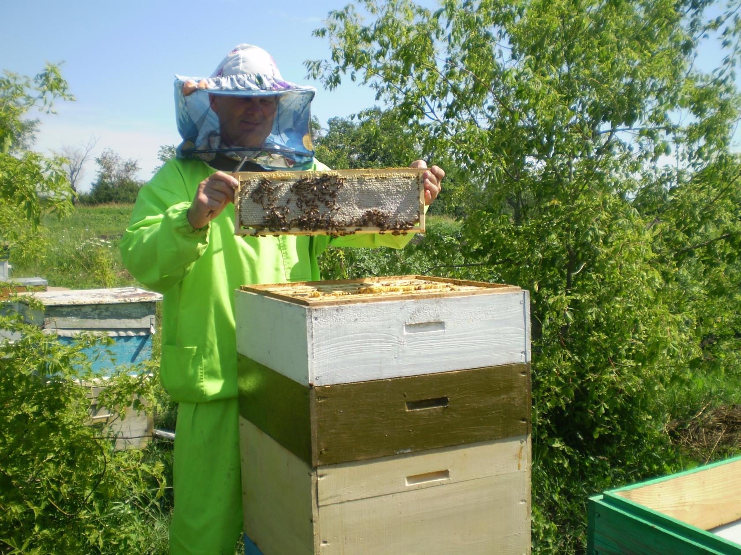
Виды меда
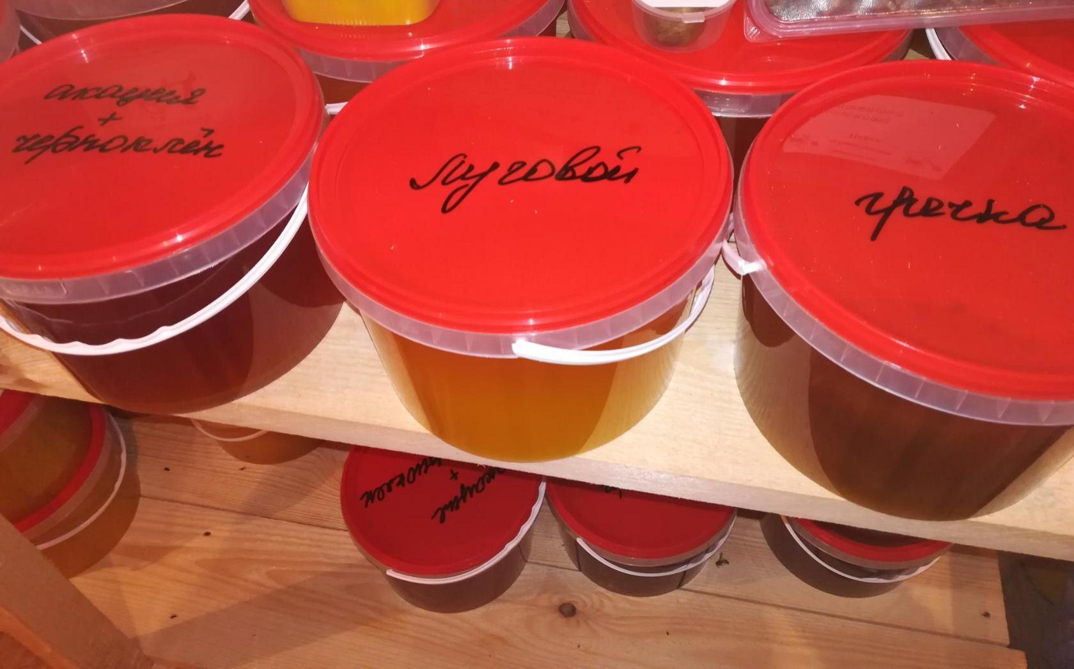

Приложение 2.
Способы извлечения меда
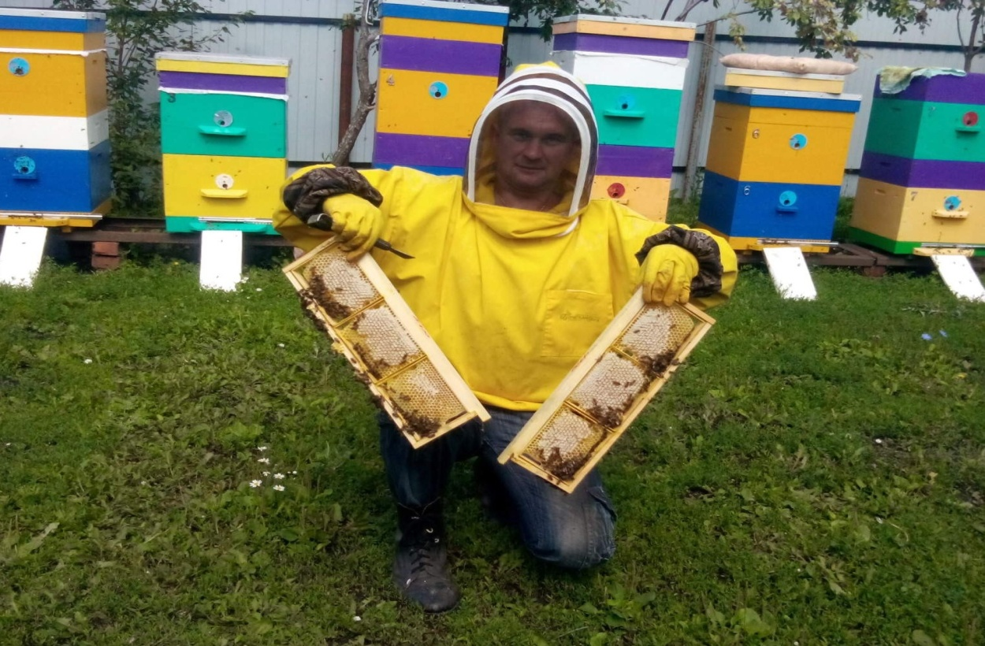

Станок для распечатки рамок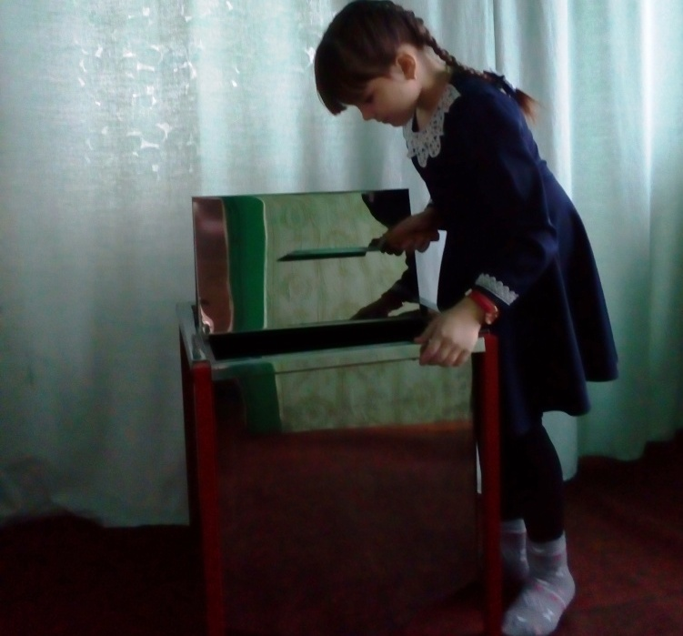
Медогонка
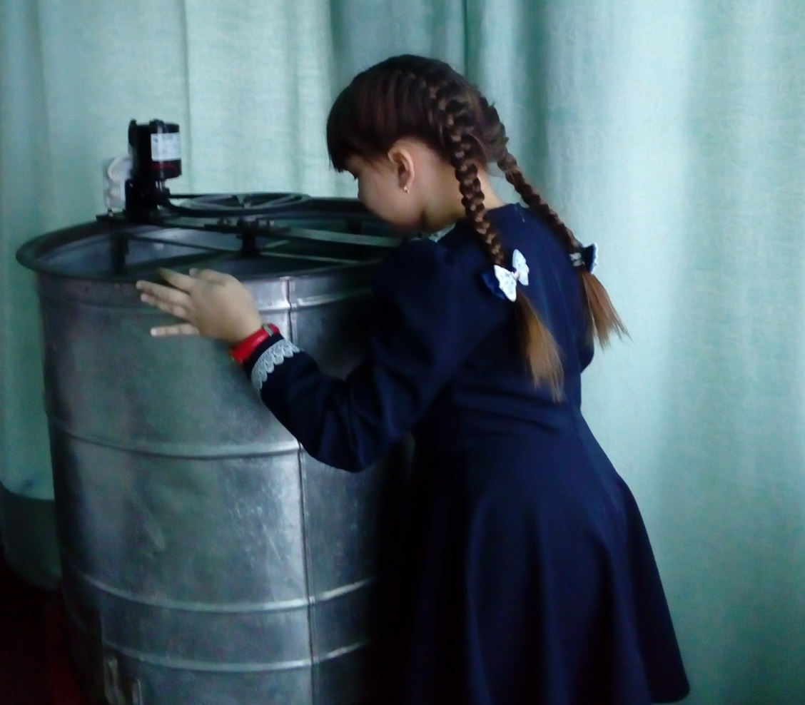

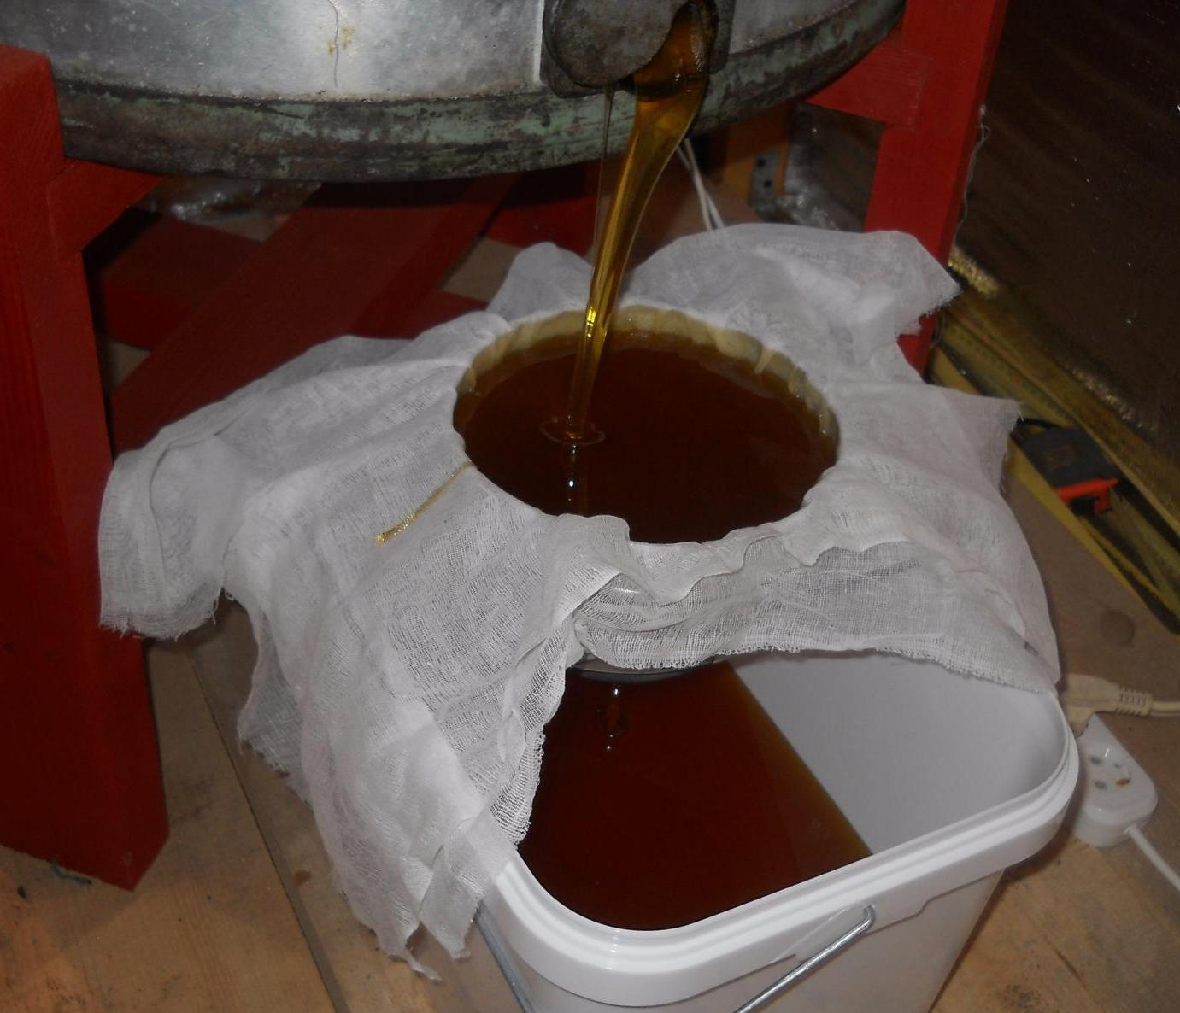

Приложение 3
Мои исследования

